

**บันทึกข้อความ**

**ส่วนราชการ** สำนักงานสาธารณสุขอำเภอเทพสถิต อำเภอเทพสถิต จังหวัดชัยภูมิ โทร. 044-857101

**ที่** ชย 1318.1 / พิเศษ วันที่ 2 เดือน มกราคม พ.ศ. 2568

**เรื่อง** แจ้งประกาศมาตรการการรับสินบนทุกรูปแบบ

**เรียน** เรียนผู้อำนวยการโรงพยาบาลส่งเสริมสุขภาพตำบลทุกแห่ง

ตามที่ สํานักงานคณะกรรมการป้องกันและปราบปรามการทุจริตแห่งชาติ(ป.ป.ช.) ได้มีการประเมินคุณธรรม และความโปร่งใสในการดําเนินงานของหน่วยงานภาครัฐ (Integrity and Transparency Assessment : ITA) ประจําปีงบประมาณ พ.ศ. 2568 ในหัวข้อ MOIT 13 หน่วยงานมีการกําหนดมาตรการและวางระบบในการป้องกันการรับสินบน นั้น

ในการนี้สํานักงานสาธารณสุขอําเภอเทพสถิต จึงขอแจ้งประกาศมาตรการป้องกันการรับสินบนทุกรูปแบบ ดังรายละเอียดที่แนบมาพร้อมนี้ จึงเรียนมาเพื่อทราบและถือปฏิบัติ

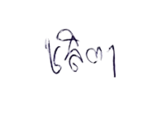

(นางสาวชลิตา ไตรทิพย์)

ผู้ช่วยสาธารณสุขอำเภอเทพสถิต

**ทราบ/อนุมัติ**

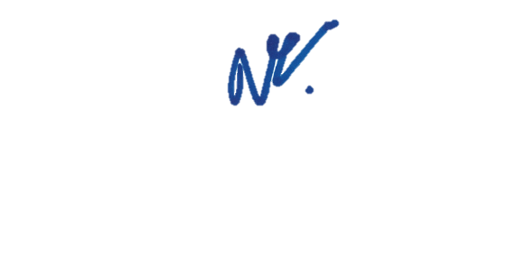

(นายสายัณห์ สุวรรณโรจน์)

สาธารณสุขอำเภอเทพสถิต